Plan para la formación de ACTA
Formador de Formadores
Código: __________
Edición 01

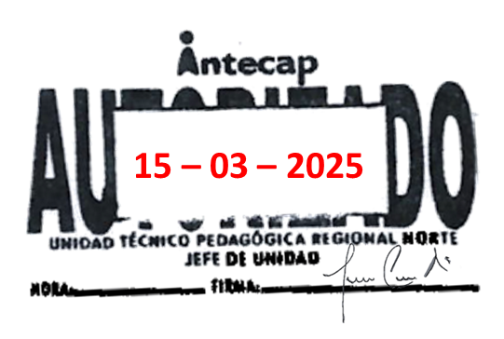

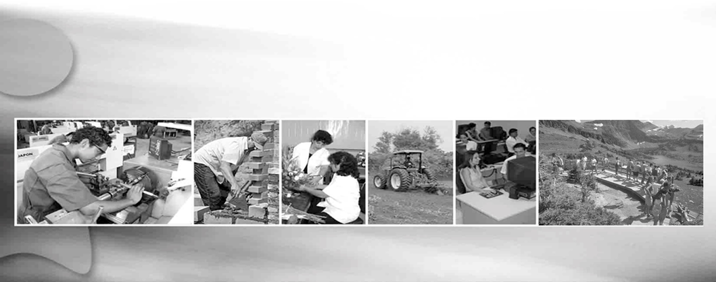

Petén, marzo 2025

Información general de ACTA
Datos generales
Nombre | Formador de Formadores |  |  |  | Modalidad | Presencial

Área de competencia/campo | Apoyo y soporte administrativo | Subárea de competencia | Administración de Recursos Humanos

Duración total presencial | 40 | h |  | Formación práctica |  | h |  | Formación teórica |  | h |  | Duración de la formación a distancia |  | h

Objetivo
Al finalizar los participantes serán capaces de implementar y evaluar programas de formación efectivos, demostrando dominio de técnicas de comunicación, metodologías de aprendizaje para adultos y habilidades de facilitación, medido a través de la presentación de un proyecto final y la evaluación de su desempeño en simulaciones prácticas.

Requisitos de ingreso del participante
Edad de ingreso: 16 años en adelante, para casos especiales la edad mínima de ingreso podrá ser de 14 años en adelante
Escolaridad: No necesaria
Experiencia: No necesaria

Vigencia del diseño
El presente plan para la formación tiene una vigencia de 05 años.

Núm. | Resultado de aprendizaje | Duración  (horas)
1 | Potencializar las habilidades de formadores para implementar los programas de formación e implementación en las capacitaciones a su personal a cargo | 40

Programa de contenidos para ACTA

Resultado de aprendizaje 1 | Criterios de evaluación
Potencializar las habilidades de formadores para implementar los programas de formación e implementación en las capacitaciones a su personal a cargo | - Adecuación de las estrategias y recursos seleccionados a las necesidades del público objetivo.  - Argumenta los elementos que determinan el rol del formador en otros y en sí mismo  - Explica los fundamentos de los estilos de aprendizaje y clasifica las inteligencias múltiples.  - Establece las técnicas de motivación adecuadas para las sesiones de aprendizaje.

 | Contenidos prácticos |  | h | Contenidos teóricos |  | h
 | Actividad Metacognitiva 1  "El formador ideal": Reflexión sobre las cualidades y habilidades esenciales de un formador.  Actividad Metacognitiva 2  Análisis personal de las diferencias entre actitud y aptitud en el rol docente.  Actividad Metacognitiva 3  Identificación de fortalezas, oportunidades, debilidades y amenazas para la mejora continua como formador.  Actividad para Desarrollar Habilidades y  Destrezas 1  "Elevator pitch" – Síntesis y comunicación efectiva en un discurso breve e impactante  Actividad para Desarrollar Habilidades y  Destrezas 2  "Crea tu historia" – Uso del storytelling para transmitir conocimientos de forma atractiva y estructurada.  Actividad para Desarrollar Habilidades y  Destrezas 3  "Diseña tu actividad" – Aplicación de metodologías activas en el diseño de experiencias de aprendizaje.  Actividad para Desarrollar Habilidades y Destrezas 4  "Dinámicas en acción" – Exploración y uso de dinámicas grupales para fomentar la interacción y el aprendizaje colaborativo.  Actividad para Desarrollar Habilidades y  Destrezas 5  Presentación de proyectos finales – Integración y aplicación de la metodología del aprendizaje en un producto final. |  |  | - Fundamentos del proceso de enseñanza en el aprendizaje  1.1 Fundamentos del aprendizaje  1.2 Proceso psicobiológico del aprendizaje  1.3 Conceptos fundamentales del aprendizaje  1.4 Principios generales del aprendizaje  1.5 La inteligencia como potencial de aprendizaje  - El formador  - El rol del formador  - Aptitud y Actitud  - Cualidades del formador: actitudes deseables para la formación como persona y formador  - Fundamentos y estilos del liderazgo formador aplicados en el aprendizaje.  - Técnicas de Comunicación Efectiva  - Comunicación verbal y no verbal.  - Escucha activa y empatía.  - Manejo de preguntas y respuestas  - Presentaciones impactantes.  - Uso de ayudas visuales.  - Storytelling en la formación  - Manejo de grupos difíciles.  - Resolución de conflictos.  - Comunicación asertiva.  - Metodologías centradas en el aprendizaje  3.1 Metodología sugerida para el aprendizaje  - Estilos de aprendizaje  3.3 Teoría de las inteligencias múltiples de Howard Gardner  3.4 Aprendizaje colaborativo  3.5 La motivación y el aprendizaje  3.6 Técnicas de sensibilización para la motivación  a. Rompe-hielo  b. Vitalizadoras  c. otras  - Metodologías de Aprendizaje Activo  - Aprendizaje basado en proyectos.  - Estudio de casos.  - Aprendizaje colaborativo.  - Aprendizaje basado en juegos (Gamificación)
Lista de dotación
Materiales |  | Maquinaria y equipo |  |  | Herramientas/utensilios/equipo de protección personal
- Pizarra o rotafolio.  - Materiales impresos (guías, ejercicios, etc.).  - Herramientas digitales (plataformas de aprendizaje, software de diseño, etc.).  - Tarjetas  - Papel  - Marcadores  - Globos  - Trajes  - Lapiceros  - Paletas  - Algún otro que el participante necesite |  | - Proyector – Pantalla  - Computadora  - Teléfono  - Algún otro que el participante necesite |  |  | - N/A

Bibliografía
- Aguilar, M. J. (2019). Manual práctico del formador ocupacional. Editorial CEP, S.L.
- Goleman, D. (2018). Inteligencia emocional. Penguin Random House Grupo Editorial.
- Mergel, B. (2015). Diseño instruccional y teoría del aprendizaje. Universidad de Saskatchewan.
- Silberman, M. L. (2015). Aprendizaje activo: 101 estrategias para enseñar cualquier tema. Editorial Paidós.
- Weinstein, C. E., & Mayer, R. E. (1986). The teaching of learning strategies. En M. C. Wittrock (Ed.), Handbook of research on teaching (3.a ed., pp. 315-327). Macmillan.

